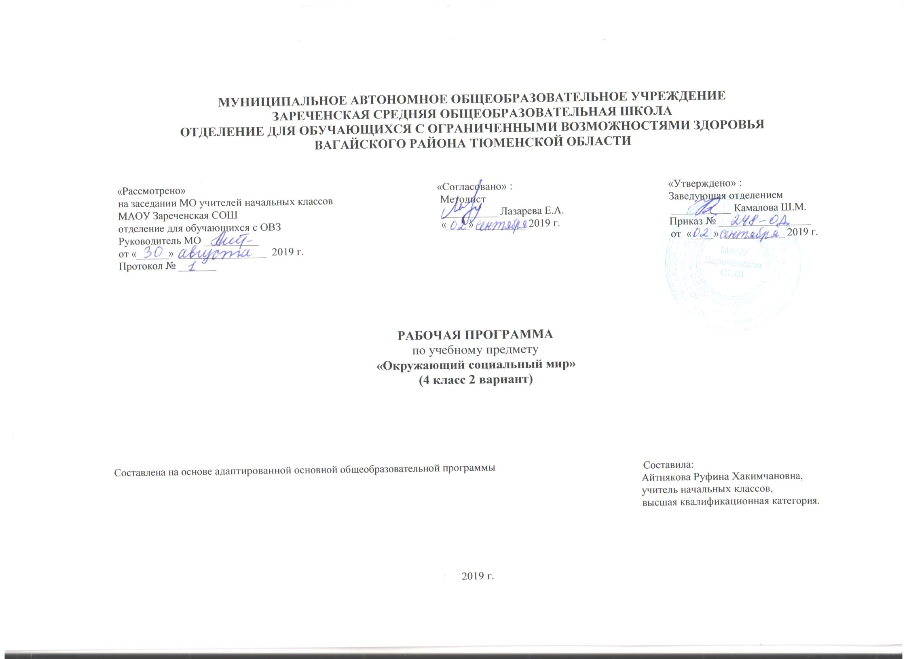
1.Пояснительная записка.
Адаптированная рабочая программа по предмету «Окружающий социальный мир» разработана в соответствии c требованиями основных нормативных документов:
- ФГОС образования обучающихся с умственной отсталостью (Приказ Минобрнауки РФ от 19.12.2014 №1599).
- АООП для обучающихся с умственной отсталостью (интеллектуальными нарушениями) вариант 2.
Обучение детей жизни в обществе включает формирование представлений об окружающем социальном мире и умений ориентироваться в нем, включаться в социальные отношения. В силу различных особенностей физического, интеллектуального, эмоционального развития дети с ОВЗ испытывают трудности в осознании социальных явлений. В связи с этим программа учебного предмета «Окружающий социальный мир» позволяет планомерно формировать осмысленное восприятие социальной действительности и включаться на доступном уровне в жизнь общества.
Цели программы:
- формирование представлений о человеке, его социальном окружении, ориентации в социальной среде и правилах поведения.
- развитие личности обучающихся с умственной отсталостью (интеллектуальными нарушениями) в соответствии с требованиями современного общества, обеспечивающими возможность их успешной социализации и социальной адаптации.
2.Общая характеристика учебного предмета.
Обучение по учебному предмету «Окружающий социальный мир» предусматривает включение следующих разделов: «Школа», «Квартира, дом, двор», «Предметы и материалы, изготовленные человеком», «Транспорт», «Город», «Предметы быта», «Традиции, обычаи», «Страна».
В связи с особенностями психического развития детей с тяжёлыми и множественными нарушениями развития практическая направленность реализуется через наглядно – практический характер, т.е. представление об окружающем социальном мире усваиваются в результате наблюдения за действиями педагога, в процессе собственных практических действий с реальными предметами, реализуется через решение соответствующих возрасту житейских задач.
3.Описание места учебного предмета в учебном плане.
В соответствии с учебным планом учебный предмет «Окружающий социальный мир» входит в предметную область «Окружающий мир» обязательной части учебного плана и рассчитан на 2 часа в неделю (68 часов в год).
Учебный план
Предмет | Кол-во часов  в неделю | 1ч | 2ч | 3ч | 4ч | год
Окружающий  социальный мир | 2 | 16 | 16 | 20 | 16 | 68
4.Личностные и предметные результаты освоения учебного предмета.
Личностные результаты освоения учебного предмета:
1) основы персональной идентичности, осознание своей принадлежности к определённому полу, осознание себя как «Я»;
2) социально-эмоциональное участие в процессе общения и совместной деятельности;
3) формирование уважительного отношения к окружающим;
4) овладение начальными навыками адаптации в динамично изменяющемся и развивающемся мире;
5) развитие навыков сотрудничества с взрослыми и сверстниками в разных социальных ситуациях, умение не создавать конфликтов и находить выход из спорных ситуаций.
Возможные предметные результаты освоения учебного предмета:
Школа:
- Интерес к объектам, созданным человеком.
- Представления о доме, школе, о расположенных в них и рядом объектах (мебель, оборудование, одежда, посуда, игровая площадка, и др.).
- Умение соблюдать элементарные правила безопасности поведения в школе.
- Представления о деятельности и профессиях людей, окружающих ребенка (учитель, повар, врач, водитель и т.д.).
- Умение соблюдать правила поведения на уроках и во внеурочной деятельности, взаимодействовать со взрослыми и сверстниками, выбирая адекватную дистанцию и формы контакта, соответствующие возрасту и полу ребенка.
Квартира, дом, двор:
- Представления о доме, о расположенных в них и рядом объектах (мебель, оборудование, одежда, посуда, игровая площадка, и др.).
- Умение соблюдать элементарные правила безопасности поведения в доме, на улице.
- Умение находить друзей на основе личных симпатий.
- Умение строить отношения на основе поддержки и взаимопомощи, умение сопереживать, сочувствовать, проявлять внимание.
- Умение взаимодействовать в группе в процессе учебной, игровой, других видах доступной деятельности.
Предметы и материалы, изготовленные человеком:
- Интерес к объектам, созданным человеком.
Транспорт:
- Умение соблюдать элементарные правила безопасности поведения в доме, на улице, в транспорте, в общественных местах.
- Представления о социальных ролях людей (пассажир, пешеход), правилах поведения согласно социальным ролям в различных ситуациях.
Город:
- Умение соблюдать элементарные правила безопасности поведения на улице, в общественных местах.
Предметы быта:
- Знание правил техники безопасности при пользовании электробытовым прибором.
- Умение узнавать (различать) электробытовые приборы, предметы мебели, предметы интерьера.
Традиции, обычаи:
- Представление о праздниках, праздничных мероприятиях, их содержании, участие в них.
- Использование простейших эстетических ориентиров/эталонов о внешнем виде, на праздниках, в хозяйственно-бытовой деятельности.
Страна:
- Представление о стране, народе, столице, больших городах, городе (селе), месте проживания.
- Представление о государственно символике (флаг, герб, гимн).
- Представление о значимых исторических событиях и выдающихся людях России.
5.Содержание учебного предмета.
Школа
Повторение изученного в 3 классе.
Представление о дружеских взаимоотношениях. Соблюдение правил учебного поведения.
Квартира, дом, двор
Благоустройство квартиры (отопление, канализация, водоснабжение, электроснабжение). Умение вести себя в случаях чрезвычайной ситуации (отсутствие света, воды и т.д.).
Предметы и материалы, изготовленные человеком
Представление о пластмассе. Свойства пластмассы (лёгкость, хрупкость). Предметы, изготовленные из пластмассы (бытовые приборы, предметы посуды, игрушки, фломастеры, контейнеры и т.д.). Применение различных материалов.
Транспорт
Специальный транспорт. Профессии людей, работающих на специальном транспорте.
Знание места посадки и высадки из трамвая. Пользование общественным транспортом (посадка в трамвай, покупка билета).
Город
Районы, улицы, площади, здания родного города. Соблюдение правил поведения в общественных местах. Соблюдение правил поведения на улице. Представление об истории родного города.
Предметы быта
Электробытовые приборы (фен, кондиционер). Назначения электроприборов. Электричество. Правила техники безопасности при пользовании электроприборами. Бытовая электроарматура: розетка, выключатель, вилка, провод. Электрическая лампочка. Ввертывание лампочки в патрон под наблюдением взрослых. Светильники: люстры, бра, торшеры, настольные лампы.
Предметы мебели. Назначения предметов мебели.
Предметы посуды. Назначение предметов посуды.
Предметы интерьера (светильник, зеркало, штора, скатерть, ваза, статуэтки, свечи). Назначения предметов интерьера.
Часы (наручные, настенные, механические, электронные часы). Части часов: стрелки, циферблат. Знание назначения часов (частей часов).
Традиции, обычаи
Символика и атрибуты православной церкви (храм, икона, крест, Библия, свеча, ангел). Нравственные традиции, принятые в православии.
Страна
Права и обязанности гражданина России. Документы, удостоверяющие личность гражданина России (паспорт, свидетельство о рождении). Значимые исторические события России. Выдающиеся люди России.
6.Материально – техническое обеспечение.
1.Рабочие тетради.
2.Дидактические материалы.
3.Натуральные объекты, муляжи, макеты, предметные и сюжетные картинки, пиктограммы с изображением объектов (в школе, во дворе,
в городе), действий, правил поведения;
4.Аудио и видеоматериалы, презентации, мультипликационные фильмы, иллюстрирующие социальную жизнь людей, правила поведения
в общественных местах;
5.Альбомы с различными объектами окружающего социального мира для раскрашивания, вырезания, наклеивания.
6.Компьютер, проектор.

